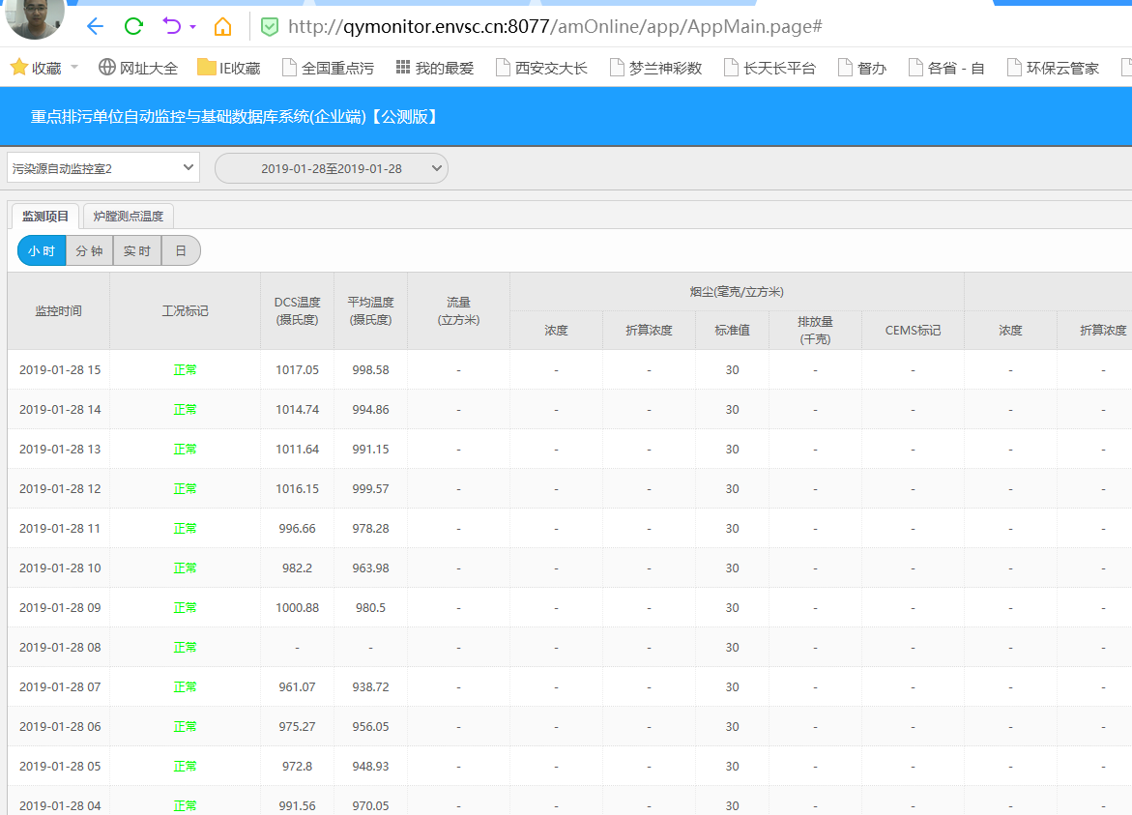

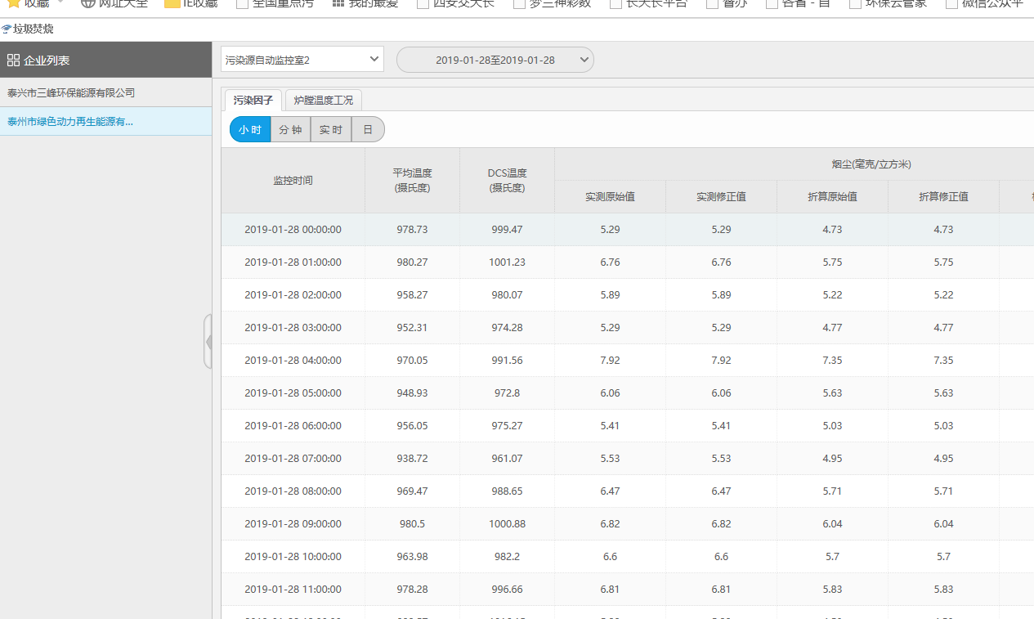

泰州绿色动力再生能源有限公司 国发平台数据不缺失，但到了企业端只有温度数据，其他的数据均没有，2个监控点都是这个情况，仅以污染源自动监控室2为例。

**之前的数据是正常的**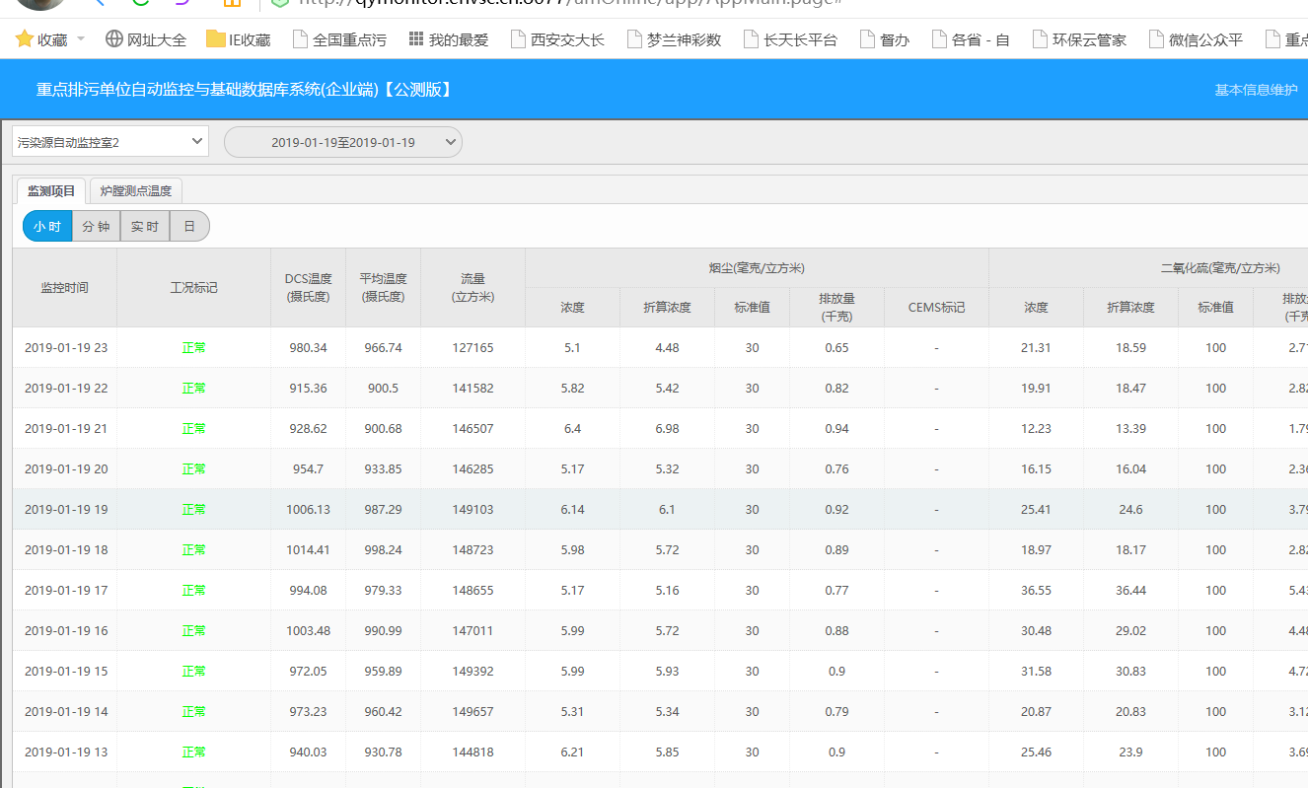

PSCode = 321200840080 企业名称：泰州市绿色动力再生能源有限公司 泰州市

OutPutCode = 3 监控点名称：污染源自动监控室2